TRƯỜNG ĐẠI HỌC SÀI GÒN
KHOA CÔNG NGHỆ THÔNG TIN

ĐỒ ÁN MÔN HỌC NGÔN NGỮ LẬP TRÌNH PYTHON
DỰ ĐOÁN GIÁ NHÀ
Báo cáo tuần 2

Sinh viên thực hiện:
Trần Phúc Tấn - 312341032
Trần Nguyễn Minh Phương - 3125410140
Trần Nguyễn Đăng Khoa - 3124560042
Giảng viên hướng dẫn: Thạc sĩ Hà Thanh Dũng

Thành phố Hồ Chí Minh, tháng 05 năm 2026
PHÂN CÔNG NHIỆM VỤ

MSSV | Họ tên | Nhiệm vụ
312341032 | Trần Phúc Tấn | Thực hiện baseline model, đánh giá mô hình và nhận xét kết quả
3125410140 | Trần Nguyễn Minh Phương | Thực hiện EDA, phân tích dữ liệu, đánh giá và nhận xét số liệu, biểu đồ
3124560042 | Trần Nguyễn Đăng Khoa | Thực hiện Preprocessing, lên kế hoạch tuần 3
1. Tóm tắt đề tài
Đề tài “Dự đoán giá nhà” tập trung vào việc xây dựng mô hình hồi quy để dự đoán giá bất động sản tại TP. Hồ Chí Minh dựa trên dataset “Ho Chi Minh City Real Estate Data 2025”.
Trong quá trình thực hiện ở tuần 2, nhóm tiến hành các bước tiền xử lý dữ liệu như làm sạch dữ liệu, xử lý giá trị thiếu, phát hiện và xử lý outliers, trích xuất đặc trưng từ trường vị trí và nội dung mô tả, đồng thời chuẩn hóa dữ liệu trước khi đưa vào huấn luyện mô hình baseline Linear Regression. Đánh giá hiệu năng của mô hình thông qua các metrics như MAE, RSME, R2, MAPE cùng với phân tích MAE theo từng phân khúc nhà.
2. Mô tả bộ dữ liệu sau khi kiểm tra
Nhóm sử dụng bộ dữ liệu bất động sản tại Thành phố Hồ Chí Minh năm 2025 phục vụ cho bài toán dự đoán giá nhà bằng Machine Learning.
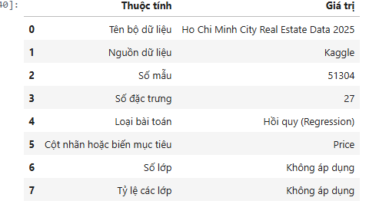
Sau khi đọc và kiểm tra dữ liệu, nhóm thu được các thông tin như sau:
Thành phần | Giá trị
Số lượng mẫu dữ liệu | 51,304
Số lượng thuộc tính | 28 cột
Biến mục tiêu (label) | “Price”
Loại bài toán | Regression
Kiểu dữ liệu | Bao gồm dữ liệu số (int64, float64) và dữ liệu phân loại (object)
Dataset bao gồm các thông tin như: diện tích bất động sản, giá bán, số phòng ngủ, số tầng, vị trí, loại bất động sản, thông tin mô tả bất động sản.
Trong quá trình kiểm tra dữ liệu, nhóm thực hiện:
- Kiểm tra missing values
- Kiểm tra dữ liệu trùng lặp
- Kiểm tra kiểu dữ liệu từng cột
- Kiểm tra outliers của các đặc trưng quan trọng
- Phân tích mối tương quan giữa các thuộc tính
3. Làm sạch và tiền xử lý dữ liệu
Nhóm thực hiện tiền xử lý dữ liệu với quy trình như sau:
3.1. Dọn dẹp dữ liệu không hợp lệ
Loại bỏ các dòng dữ liệu có “Price” <= 0 và “Area” <= 0. Nhóm đã loại bỏ được 122 dòng dữ liệu
3.2. Loại dòng dữ liệu trùng lặp
Kiểm tra số lượng dòng trùng, và drop các dòng trùng. Trong trường hợp dataset của nhóm không tồn tại dữ liệu trùng lặp
3.3. Xử lý outliers
Hướng đi của nhóm là sẽ tạo ra đặc trưng “price_per_m2” từ hai đặc trưng “Price”, “Area” có trong dataset. Áp dụng phương pháp IQR để đánh dấu các dòng dữ liệu có “price_per_m2” ngoại lệ. Nhóm đánh dấu trong dataset có 6218 mẫu dữ liệu là outlier
Kết hợp regex các từ khóa đặc biệt như: [“villa”, “penthouse”, “biệt thự”, mặt tiền”, “view sông”, “resort”, “cao cấp”]. Tạo ra đặc trưng “is_luxury” nhằm tránh loại bỏ các bất động sản tuy có giá cao nhưng vẫn hợp lệ trong dataset.
Từ hai bước trên, ta đã xác định được các mẫu là outlier và các mẫu là bất động sản cao cấp. Tiếp tục xét các mẫu vừa là outlier và vừa không thuộc nhóm “is_luxury”, đánh dấu các mẫu đó là nghi ngờ. Nhóm đánh dấu trong dataset có 3062 mẫu dữ liệu nghi ngờ bất thường.
Cuối cùng loại bỏ các mẫu dữ liệu nghi ngờ có “price_per_m2” >= 500.
Nhóm đã lọc bỏ được 4893 mẫu dữ liệu
3.4. Xử lý missing values
Đối với các thuộc tính số, nhóm thực hiện điền giá trị median vào dữ liệu thiếu
Đối với thuộc tính phân loại, nhóm thực hiện điền giá trị “Unknown” vào dữ liệu thiếu
3.5. Trích xuất đặc trưng “District” bằng regex “Location”
Trích xuất thêm đặc trưng “District” từ regex quận trong “Location”
3.6. Áp dụng One-Hot encoding vào các thuộc tính phân loại
3.7. Loại bỏ các đặc trưng không cần thiết
Xóa các cột ["Listing ID", "Title", "Description", "Avatar","Agent Name","Last Updated", "Scraped At", "Last Updated Date", "Property Type Slug", "Location", "Province", "Latitude", "Longitude"]. Vì các cột dữ liệu này không hữu ích hoặc bị trùng lắp cho việc huấn luyện mô hình
3.8. Thực hiện log-transform target
3.9. Chia tập train/test và sau đó chuẩn hóa dữ liệu bằng StandardScaler
Thực hiện chia dataset theo tỉ lệ 80/20, trong đó 80% là train 20% là test
4. Phân tích dữ liệu ban đầu
4.1. Phân tích thống kê dữ liệu
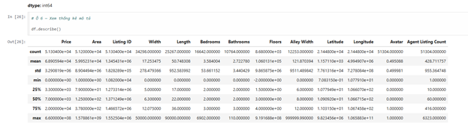
Nhóm sử dụng hàm describe() để thống kê các đặc trưng số trong dataset.
Kết quả cho thấy:
- Các thuộc tính như “Price” và “Area” có độ phân tán lớn.
- Chênh lệch giữa giá trị nhỏ nhất và lớn nhất rất cao, phản ánh thị trường bất động sản có nhiều phân khúc khác nhau.
- Giá trị trung bình và median của cột “Price” chênh lệch đáng kể, cho thấy dữ liệu bị lệch phải.
- Một số thuộc tính tồn tại outlier với giá trị cực lớn.
Nhìn chung, dữ liệu phù hợp với bài toán hồi quy dự đoán giá bất động sản.
4.2. Histogram phân phối giá nhà
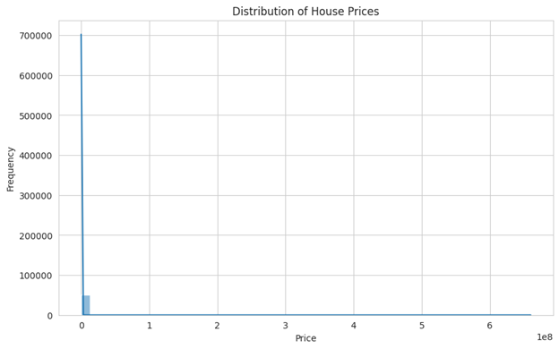
Biểu đồ histogram của cột “Price” cho thấy:
- Dữ liệu phân bố lệch phải.
- Phần lớn bất động sản tập trung ở nhóm giá thấp
- Một số lượng nhỏ bất động sản có giá rất cao tạo thành đuôi dài bên phải của biểu đồ.
- Điều này cho thấy dataset tồn tại outlier về giá nhà.
4.3. Boxplot giá nhà
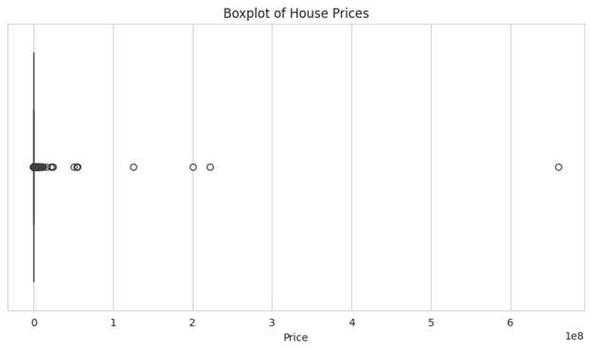
Biểu đồ boxplot của “Price” cho thấy:
- Có nhiều điểm dữ liệu nằm ngoài whisker.
- Điều này xác nhận sự tồn tại của outliers trong dataset.
- Các outlier có thể là biệt thự, penthouse hoặc bất động sản cao cấp.
- Việc xử lý outlier là cần thiết để cải thiện hiệu quả mô hình.
4.4. Heatmap tương quan dữ liệu
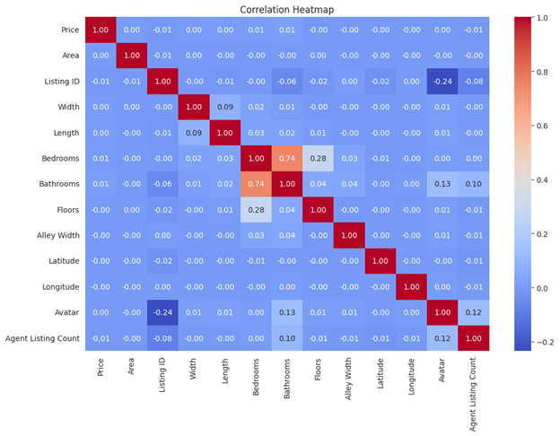
Biểu đồ heatmap thể hiện mối tương quan giữa các thuộc tính số trong dataset.
Kết quả cho thấy:
- Các thuộc tính hầu như không có mối tương quan nào nổi bật ngoại trừ chính nó.
- Thuộc tính Bedrooms vs Bathrooms có mối tương quan khá mạnh.
- Điều này cho ta thấy rằng giá bất động sản được ảnh hưởng bởi nhiều yếu tố kết hợp thay vì chỉ tập trung chủ yếu vào một.
4.5. Scatter Plot giữa diện tích và giá nhà
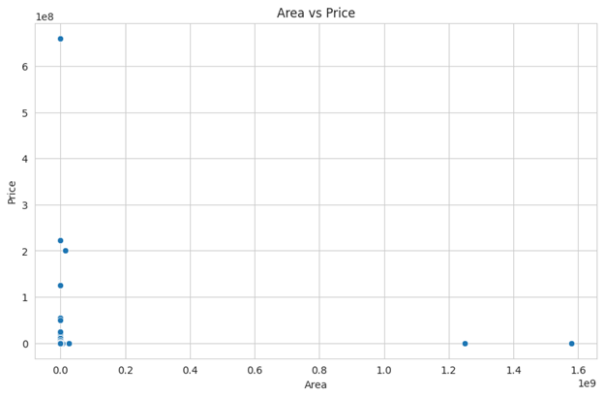
Biểu đồ scatter plot giữa “Area” và “Price” cho thấy:
- Giá nhà có xu hướng tăng khi diện tích tăng.
- Hai biến có mối quan hệ đồng biến.
- Tuy nhiên dữ liệu phân tán tương đối rộng, cho thấy giá nhà còn phụ thuộc vào nhiều yếu tố khác như vị trí hoặc tiện ích.
4.6. Scatter Plot giữa số phòng ngủ và giá nhà
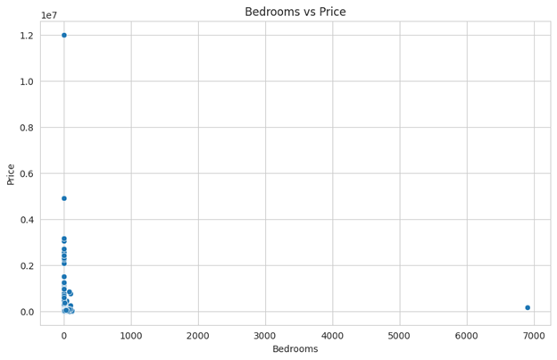
Biểu đồ scatter plot giữa “Bedrooms” và “Price” cho thấy:
- Số phòng ngủ tăng thường kéo theo giá nhà tăng.
- Quan hệ giữa hai biến không hoàn toàn tuyến tính.
- Có nhiều bất động sản cùng số phòng ngủ nhưng giá khác nhau do ảnh hưởng từ diện tích hoặc vị trí.
4.7. Histogram diện tích bất động sản
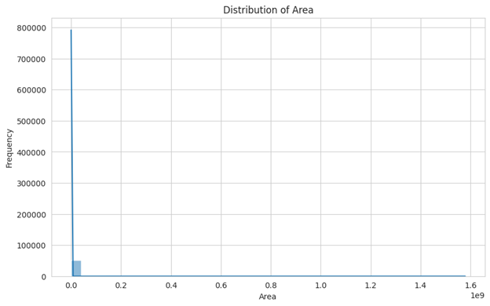
Biểu đồ histogram của “Area” cho thấy:
- Phần lớn bất động sản có diện tích nhỏ
- Một số ít bất động sản có diện tích rất lớn tạo thành outlier.
4.8. Boxplot diện tích bất động sản
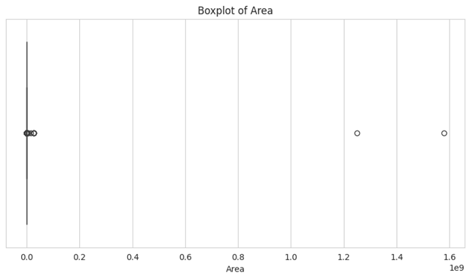
Biểu đồ boxplot của “Area” cho thấy:
- Dataset tồn tại nhiều outlier về diện tích.
- Một số bất động sản có diện tích vượt trội so với phần lớn dữ liệu còn lại.
Điều này phản ánh đúng thực tế thị trường bất động sản.
5. Baseline (Mô hình và cách làm cơ sở)
Thuật toán sử dụng: Hồi quy tuyến tính (Linear Regression). Đây là mô hình cơ sở đơn giản nhất để làm mốc tham chiếu (baseline) cho các thuật toán phức tạp hơn ở các tuần sau.
Cách thức thiết lập:
- Mô hình được huấn luyện trên tập dữ liệu đã qua tiền xử lý (đã xử lý missing values và mã hóa One-Hot Encoding cho các biến phân loại).
- Xử lý biến mục tiêu (Target): Cột Giá nhà (Price) được biến đổi Logarit (np.log1p) trong quá trình huấn luyện để giảm thiểu độ lệch của dữ liệu. Ở bước đánh giá trên tập Test, nhóm sử dụng phép biến đổi ngược Inverse Transform (hàm mũ np.expm1) để trả kết quả dự báo về đơn vị tiền tệ thực tế (Triệu VNĐ) nhằm tính toán các metric một cách trực quan nhất.
- Đồng thời, nhóm áp dụng kỹ thuật giới hạn giá trị (np.clip) để ngăn chặn hiện tượng tràn bộ nhớ (Overflow) khi mô hình dự báo ra các giá trị ngoại lai quá lớn.
6. Kết quả ban đầu
Sau khi chạy mô hình Baseline và biến đổi ngược về thang đo tiền thực tế, nhóm thu được bảng các chỉ số đánh giá (Metrics) và bảng phân tích sai số theo từng phân khúc giá như sau:
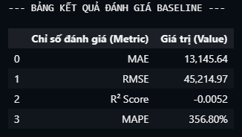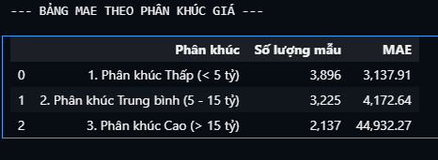
7. Nhận xét (Điểm tốt, điểm yếu, vấn đề phát hiện)
Đánh giá tổng quan về độ phù hợp của mô hình: Chỉ số R² ở mức âm nhẹ (-0.0052) cho thấy mô hình Linear Regression cơ bản hoàn toàn không thể nắm bắt được quy luật của dữ liệu. Thuật toán này hiện chỉ đang đưa ra các dự báo mang tính chất "cào bằng", tương đương với việc lấy trung bình cộng giá nhà của toàn bộ tập Train để đoán cho tập Test.
Tín hiệu cảnh báo từ sự chênh lệch RMSE và MAE: Chỉ số RMSE (45,214.39) cao gấp 3.5 lần so với MAE (13,145.47) là một tín hiệu toán học rất rõ ràng. Vì RMSE bình phương các sai số trước khi lấy trung bình, sự chênh lệch lớn này chứng tỏ tập Test chứa một lượng các điểm dữ liệu bị dự báo sai lệch một khoảng cực kỳ khổng lồ (outliers), kéo tung toàn bộ mức phạt sai số của mô hình lên cao.
Hiện tượng "vống giá" ở nhóm nhà giá rẻ (Dựa trên MAPE): Sai số phần trăm trung bình (MAPE) đạt mức 356.80%. Nguyên nhân chính là do Linear Regression thường xuyên bị "ảo giác" khi gặp các bất động sản giá rẻ, dẫn đến việc dự báo vống giá trị lên gấp 3 đến 4 lần so với thực tế, làm phần trăm sai số bị đội lên rất cao.
Sự đứt gãy trong cấu trúc phân khúc giá: Bảng phân tích MAE theo phân khúc đã chỉ ra chính xác "vùng an toàn" và "vùng sụp đổ" của thuật toán. Ở phân khúc dưới 5 tỷ và từ 5-15 tỷ, sai số MAE được kiểm soát tương đối ở mức 3,118 đến 4,143 (lệch khoảng 3-4 tỷ). Tuy nhiên, ở phân khúc cao cấp (> 15 tỷ), sai số đột ngột bùng nổ lên tới 44,932. Điều này chứng tỏ các bất động sản cao cấp có những yếu tố định giá đặc thù, phi tuyến tính mà phương trình bậc 1 không thể giải mã được.
Hạn chế trước đặc trưng dữ liệu phân loại (Categorical Data): Tập dữ liệu sau bước tiền xử lý đã bị phình to lên 55 cột đặc trưng (phần lớn đến từ kỹ thuật One-Hot Encoding cho Quận/Huyện, Loại nhà). Việc phải giải quyết một ma trận dữ liệu phân tán và thưa thớt khiến mô hình tuyến tính dễ rơi vào trạng thái nhiễu, các trọng số (weights) mất đi tính ổn định.
Kết luận và định hướng cải tiến: Toàn bộ pipeline từ tiền xử lý, huấn luyện đến Inverse Transform đã hoạt động kỹ thuật rất trơn tru và không có dấu hiệu rò rỉ dữ liệu (Data Leakage). Tuy nhiên, để khắc phục bản chất phi tuyến của thị trường bất động sản, ở các tuần tiếp theo, nhóm bắt buộc phải chuyển sang sử dụng các mô hình dạng cây (Tree-based) mạnh mẽ hơn như Random Forest Regressor hoặc XGBoost.
8. Kế hoạch tuần 3
Thứ nhất, nhược điểm của nhóm đang là việc xử lý outlier. Trong dataset vẫn còn rất nhiều outlier gây ảnh hưởng đến kết quả đánh giá mô hình. Nên cải tiến thêm xử lý outliers.
Nhóm dự kiến sẽ thực hiện thêm IQR theo từng District khác nhau, vì phân bố giá nhà ở mỗi quận sẽ có điểm khác biệt. Xử lý thêm Hard Filter các đặc trưng numeric.
Kết hợp so sánh các mô hình khác như: “Random Forest”, “XGBoost”, “Gradient Boosting”.

